**Катехиза на Тиждень Виховання 2024**

**"Бог смартфона"**

Добра людина з доброго скарбу добре виносить,

а лукава людина зо скарбу лихого виносить лихе.

Мт 12, 35

**Мета:** 1) Показати роль смартфонів у формуванні особистості та духовному вихованні сучасних молодих людей;

1. Формувати дбайливе ставлення до духовного та ментального здоров’я. Усвідомлення важливості відповідального використання технологій у повсякденному житті дітей, підлітків та молоді.
2. Розвивати навички критичного мислення та культури стосовно медійного контенту.

**Обладнання:** Святе Письмо, різнокольорові листочки, аркуші з роздрукованими уривку зі Святого Письма, таблиці «Критерії добрих вчинків» та "Мій тиждень милосердя", відео про святу Мати Терезу, дошка, маркери/крейда, папір, олівці, магніти, повітряні кульки, проєктор.

**Хід заняття:**

**Вступ**

**1. Вправа для привітання**

**«Вітання без слів»**

Учасникам пропонується протягом 2-3 хвилин вільно рухатись в класі та встигнути за цей час привітати якомога більше товаришів. Робити це треба мовчки, без слів: кивком голови, рукостисканням, обіймами і т. ін. При цьому кожен учасник має право використати кожен спосіб привітання лише один раз; для кожного наступного привітання необхідно вигадати новий спосіб.

Гра сприяє зняттю психологічної напруги, вільному спілкуванню.

**Актуалізація опорних знань**

**Вправа «Порівняй фото»**

Молодим людям демонструють три фото молоді 19, 20 та 21 ст. і просять визначити, до яких історичних відрізків належать ці фото, що вони розповідають про стиль життя та інтереси молодих людей. (Додаток 1)

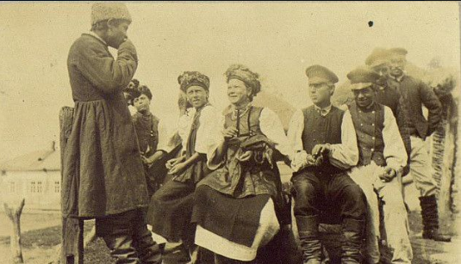

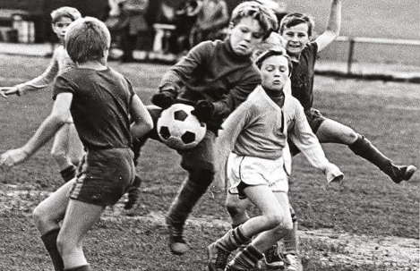

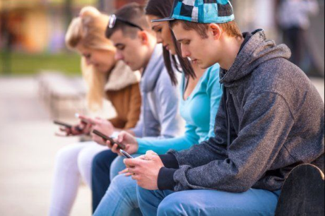

**Вправа "Асоціативна карта"**

Попросіть учасників назвати асоціації до слова «Смартфон», записати їх на дошці навколо ключового слова, а згодом подумати про асоціації цього ж слога з різних точок зору (наприклад, з точки зору дитини, літньої людини, професіонала), записати ці асоціації також. Обговорити, як різні асоціації пов’язані між собою.

**Засвоєння нових знань, умінь та навичок**

Іван Павло ІІ у Посланні з нагоди дня комунікації звертав увагу, що сучасні технології дають можливість зберігати безмір інформації в  штучній пам’яті комп’ютерів і цим самим уможливлюють широкий і негайний доступ до знання, цієї спільної спадщини людства, до вчення й Передання Церкви, до слів Святого Письма, до настанов великих учителів духовності, до історії й  традиції місцевих Церков, чернечих орденів та мирянських установ, до ідей та досвіду предтеч і  новаторів, чиї прозріння й  відкриття  – це постійне свідчення вірної присутності посеред нас люблячого Отця, Який виймає зі Свого скарбу нове і старе (пор. Мт 13:52).

**Вправа «ПРЕС»**

Кожен з учасників обдумує речення, вставлючи свої відповіді. Бажаючі можуть поділитися своїми відповідями.

Я ВИТРАЧАЮ НА КОРИСТУВАННЯ СМАРТФОНОМ БЛИЗЬКО_________ГОДИН НА ДОБУ. НАЙЧАСТІШЕ Я БЕРУ ЙОГО, ЩОБ ___________________________І________________________.

**Бесіда**

Дослідження показали, що користувачі проводять у мережі в середньому 6 годин 57 хвилин на день. Якщо врахувати, що 8 годин на добу люди сплять, то в інтернеті вони майже половину (окей, 43%) всього часу неспання. Величезна частина життя йде на безглуздий скролінг стрічки новин, перегляд мемів, що повторюються, і суперечки в коментарях.

Агентство із соціальних досліджень в інтернеті We Are Social з’ясувало, що найбільше в інтернеті проводять жителі Філіппін. Найменше переглядають сайти та гортають соцмережі в Японії. Когнітивні здібності людини, яка зловживає інтернетом, незмінно падають, з’ясували в Microsoft. Ще на початку 2000-х середня тривалість концентрації уваги людини дорівнювала 12 секунд. До 2013 ця цифра знизилася до 8 секунд.

До того ж інтернет краде у людини можливість бути ефективнішою. Якщо ви користуєтесь в телефоні близько чотирьох годин на день, скоротивши час наполовину, вивільняється дві години, які можна витратити на спорт або на ту ж прогулянку по парку. В більш маштабному підрахуванні це 14 годин на тиждень або 2 дні на місяць які можна витратити на невелику подорож, а скільки врачено цінного часу, який можна використати для молитви. Смартфон може також вкрасти час, який ми могли використати на навчання, тому впливає на нашу успішність. Крім того, гаджети призводять до погіршення сну, оскільки часто ми навіть прокидаємось вночі, щоб прочитати повідомлення. Віртуальне спілкування не завжди сприяє формуванню здорових стосунків з близькими та друзями, а часто навіть руйнує їх, оскільки обмін повідомленнями та фото не можуть замінити спільно проведеного часу. Дейтинг-додатки давно зарекомендували себе як місце, де люди дивляться один на одного як на товар, по-споживацьки.

У той же час більшість із нас схильні применшувати загрози кіберпростору, незважаючи на те, що людина, залежна від нього, стикається з тим самим механізмом, що алкоголік, наркоман чи азартний гравець. Незліченні дослідження показали, що активне використання телефону викликає вивільнення дофаміну в нашому мозку, змушуючи відчувати себе збудженими, мотивованими та щасливими.

Тож щоразу, коли ми робили щось, що спонукало до вивільнення дофаміну, наш мозок починав помічати закономірність між смартфоном і задоволенням. І оскільки мозок, природно, бажає отримувати дофамін якомога легше, в нас і з’явилося стійке бажання “покопирсатися в телефоні”.

Результати досліджень щодо впливу смартфонів і планшетів на організм молодої людини шокують. Вони показують, що надмірне використання нових засобів масової інформації не тільки негативно впливає на емоційний, соціальний та інтелектуальний розвиток, а й фізично шкодить мозку. Швидко мінливі сцени – у фільмах, анімації, іграх, у TikTok та інших соціальних мережах – призводять до того, що глядач перебуває у  режимі тривоги «бий або втікай». Це, в свою чергу, призводить до того, що виробляється доза адреналіну (привернення уваги до екрану) і дофаміну (змушує відчувати насолоду, і моментальне відчуття полегшення чи задоволення, що посилює шкідливу звичку). Коли цей стан підтримується, рівновага організму порушується і виробляється неприродно висока доза кортизолу, що призводить до порушення регуляції нервової системи дитини.

Найнебезпечнішим є пошкодження лобної долі мозку, відповідальної за раціональну оцінку ситуації і самоконтроль (навчання, запам’ятовування, систематизацію, прийняття рішень). Іншими словами – занадто великий вплив медіа завдає фізичної шкоди мозку.

Прийнятними для молодих людей є 3 години сумарного користування гаджетами на день.

Тому часто Церква радить практикувати інформаційний або цифровий піст, тобто відмову від гаджетів, соціальних мереж, обмеження часу в Інтернеті для поглиблення стосунків з Богом та відшкодування за гріхи.

**Вправа на об’єднання в групи «Цитата з Біблії»**

Розрізати на шматки 4 аркуші з цитатами з Біблії про піст. Кожен з учнів витягає один шматок і шукаєшукає учнів з іншими шматками тієї ж цитати. Потім кожна група обговорює своє цитату за такими питаннями і представляє результати обговорення (Додаток 2):

* Що даний уривок може нам сказати про інформаційний піст?
* Чому біблійні герої постили? Чому нам варто практикувати інформаційний або цифровий піст?
* Які його плоди?

Група 1

Мойсей був там з Господом сорок днів і сорок ночей; хліба не їв і води не пив. І написав на таблицях слова союзу, десять слів. І сталось, як сходив Мойсей із Синай-гори, а обидві таблиці свідоцтва були в руці його, як сходив з гори, не знав він, що обличчя в нього стало променистим, бо він розмовляв з Господом (Вих 34, 28-29)

Група 2

«Зроби з твоїми слугами пробу протягом десятьох днів: нехай дадуть нам городину на харч і воду до пиття, і нехай потім з’являться перед тобою наші обличчя та обличчя хлопців, що їдять царський харч, і тоді роби з твоїми слугами, як забажаєш». Він послухав їх у тому й випробував їх десять день; при кінці ж десятьох днів обличчя в них покращали та й тілом вони поповнішали супроти всіх тих хлопців, що їли царський харч. Отак наглядач брав їхній харч і вино, що вони мали пити, і давав їм городину. Що ж до цих чотирьох хлопців, то Бог дав їм знання й розуміння всякого письма та мудрости; а Даниїл мав до того ще й дар розуміти всякі видіння і сни (Дан 1, 12-16).

Група 3

Була також і Анна, пророчиця, дочка Фануїла з покоління Асера; вона була вельми похила віком і жила сім років з чоловіком від дівування свого; зоставшися вдовою аж до вісімдесят четвертого року, вона не відходила від храму, служачи (Богові) вночі і вдень постом та молитвою. І надійшла вона тієї самої години й почала прославляти Бога та говорити про нього всім, що чекали визволення Єрусалиму (Лк 2, 34-38).

Група 4

Коли ж ви постите, не будьте сумні, як лицеміри: бо вони виснажують своє обличчя, щоб було видно людям, мовляв, вони постять. Істинно кажу вам: Вони вже мають свою нагороду. Ти ж, коли постиш, намасти свою голову й умий своє обличчя,  
щоб не показати людям, що ти постиш, але Отцеві твоєму, що перебуває в тайні; і Отець твій, що бачить таємне, віддасть тобі (Мт 6, 16-18)

Короткі поради щодо інформаційного посту:

* Залишити повністю можна тільки ті програми, що потрібні для роботи та навчання.
* Для підписок, від яких не можна відмовитись, слід виставити ліміт. В смартфоах можна поставити обмеження на користування.
* Час, який звільнився варто замінити молитвою, релігійними практиками, спілкуванням з близькими, вчинками милосердя. Це треба обдумати завчасно, щоб коли виникне відчуття нудьги, одразу знати, чим зайнятися.
* Знайдіть однодумців серед друзів і підтримуйте один одного під час інформаційного посту.

Після посту можна буде повернути тільки те, що все ще здається корисним.

**Вправа «Християнський контент»**

Кожен християнин визнає Ісусу Христа своїм Господом і Спасителем «Я – путь, істина і життя. Ніхто не приходить до Отця, як тільки через мене» (Йо14, 6) і запрошує Бога в усі сфери свого життя, пранучи осягнути Царство Боже в духовному житті, релігійному, сімейному, професійному. В цьому контексті кожному з нас варто задати собі запитання: «Чи Бог є Господом мого віртуальнго життя? Чи Ісус панує у моєму смартфоні?» Наприклад, якими християнськими додатками ви користуєтесь, про які знаєте? (**Біблія, Святий розарій, Adopt a life, ККЦ UA; CREDO, Католицький медіа-центр, Радіо Марія, JUVANIMA (Комісія у справах душпастирства молоді), Телебачення віковічного слова («EWTN»),** [**«Veritas»**](https://veritas.net.ua/)**,** [**«Verbum»**](https://www.verbum.com.ua/) **)**

Бесіда:

- Які християнськіі мобільні застосунки Ви використовуєте?

- Їх переваги та недоліки?

- На які католицькі ЗМІ Ви підписані? Дописи яких християнських сторінок найчастіше зявляються у Вашій стрічці?

- Які додатки/ресурси Ви порадили б своїм друзям? Чому?

Катехит доповнює інформацію про застосунки, які не були названі.

- Які додатки після цієї катехизи Ви хотіли б завантажити на свій смартфон?

**Вправа «Розпізнай фейк»**

INTER MIRIFICA. ДЕКРЕТ ПРО ЗАСОБИ СУСПІЛЬНОЇ КОМУНІКАЦІЇ наголошує, що «Споживачі, особливо молодь, мають подбати, щоб призвичаїти себе до поміркованості й дисципліни у користуванні засобами суспільної комунікації. Нехай вони стараються глибоко зрозуміти побачене, почуте, прочитане, нехай обговорюють це зі своїми вчителями та іншими досвідченими людьми і вчаться виносити правильне судження».

Фейки ширяться в інформаційному просторі сотнями щодня. Іноді вони дійсно смертельнонебезпечні. У 2019 р у Бангладеш щонайменше шістьох людей лінчували до смерті, а 25 зазнали поранень через фальшиві повідмлення, зокрема стосовно сексуального використання дітей. Джерело: CREDO: https://credo.pro/2019/07/240973  
Навіть людина з достатньо розвиненим критичним мисленням може легко попастися на неправдиву інформацію, коли читає «по діагоналі», просто гортає стрічку в соціальних мережах, споживаючі інформацію фоном під час буденних справ. Але запобігти поширенню фейкових новин в соцмережах, можна, якщо бути трохи уважніше, тож пропонуємо вашій увазі перелік простих правил, як їх розпізнати.

Роздати молодим людям пам’ятку з правилами «Як розпізнати фейкове повідомлення?». Прочитати разом і коротко пояснити кожне правило (Додаток 3).

***«Як розпізнати фейкове повідомлення?»***

1. Прочитайте заголовок та основний текст – **ЧИ ВІДПОВІДАЄ ЗАГОЛОВОК ЗМІСТУ НОВИНИ?** Якщо в ньому є маніпуляція, перекручена цитата, заголовок відірваний від того, про що йдеться далі – не довіряйте цій новині.

2. Перевірте **ДЖЕРЕЛО ІНФОРМАЦІЇ:**воно повинне бути в кожній якісній новині. Перевірте, хто про це сказав: офіційний представник чи експерт, який з’явився в ефірі «позавчора»? Коли була оприлюднена подана інформація, фото чи відео? Чи справжні документи, на які посилається автор новини? Однак лише згадки про першоджерело недостатньо, варто подивитися чи інформація достовірно передає те, що було зазначено у першоджерелі чи прекручує цитати.

3. Хто автор? Ознайомитися із попередніми публікаціями автора — його бекграунд допоможе зрозуміти, дійсно автор є журналістом, чи не писав він фейкових статей до цього;

4. Поширений елемент фейкових новин — видавати старі публікації за нові. Якщо в новині є посилання на інші джерела, проглянути їх, звертаючи увагу на те, коли вони були опубліковані та як у них описується подія, особливо коли мова йде про час;

5. Навіть коли новина підкріплена фотографією, і під фото зазначено автора, це не означає, що повідомлення є правдивим. Хоча психологічно це сприймається саме так, нібито я бачив це на власні очі.

**ЯК ПЕРЕВІРИТИ ФОТО:**

* Google Images – опція пошуку за зображеннями. Завантажте файл у пошуковик, щоби побачити, коли та де було вперше використано фото;
* [Tineye](https://tineye.com/) – сервіс, який відстежує публікацію зображення в інших медіа (але не охоплює соцмережі). Можна побачити, на яких ще сторінках фігурував завантажений файл;
* [Forensically](https://29a.ch/photo-forensics/#noise-analysis) – аналізує різні шари зображення. Може показати нерівномірні шуми на відредагованому графічним редактором фото.

**ТАМ, ДЕ СКЛАДНО РОЗІБРАТИСЯ САМОМУ, МОЖНА ЗВЕРНУТИСЯ ДО РЕСУРСІВ І ПРОФЕСІЙНИХ ФАКТЧЕКЕРІВ, ЯКІ ВИКРИВАЮТЬ ДЕЗІНФОРМАЦІЮ:**

1. [лічильник](https://disinfo.detector.media/) фейків сайту «Детектор медіа». Там у режимі реального часу моніторять усі дезінформаційні «вкиди»;
2. організація [StopFake](https://www.stopfake.org/uk/pro-nas/) збирає аналітику та розбирає найбільш віральні й небезпечні фейки з 2014 року;
3. бот «Перевірка» для [Telegram](https://t.me/perevir_bot?start=c_landing_ua_gwara) і [Viber](https://chats.viber.com/perevir_bot) від медіаресурсу Gwara. Туди можна надіслати будь-яку новину, щоб протягом доби дізнатися її фейк-статус. Новини в боті перевіряють професійні фактчекери та журналісти;
4. ресурс [«Антологія брехні»](https://nepravda.org/#/) від VoxCheck групує фейки за темами.

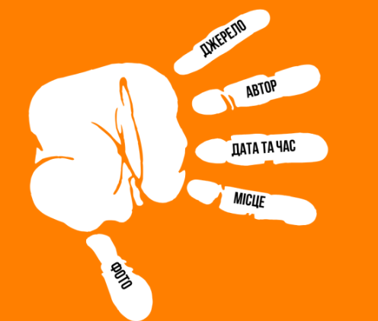

Після опрацювання правил, юнакам та дівчатам запропонувати 2 повідомлення з Інтернету, а вони мають визначити, яке з них фейкове (Додаток 4).

Папу Римського Франциска було внесено в базу українського «Миротворця» через те, що Понтифік закликав російську молодь ніколи не забувати про свою історичну спадщину і сказав «спасибі» за їх спосіб бути «росіянами».

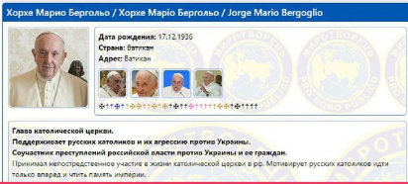

У четвер, 18 червня 2024 р., Папа Франциск зустрівся у «Домі святої Марти» у Ватикані з благодійниками, які допомогли в організації дитячого відпочину. Опісля в супроводі о. Франко Фонтани, салезіянина, що відповідальний за проведення табору, прибув до спорядженого на території Ватиканських садів невеликого спорткомплексу святого Йосифа, де привітався з аніматорами та поспілкувався з дітьми й підлітками. (о. Тимотей Т. Коцур, ЧСВВ - Ватикан)

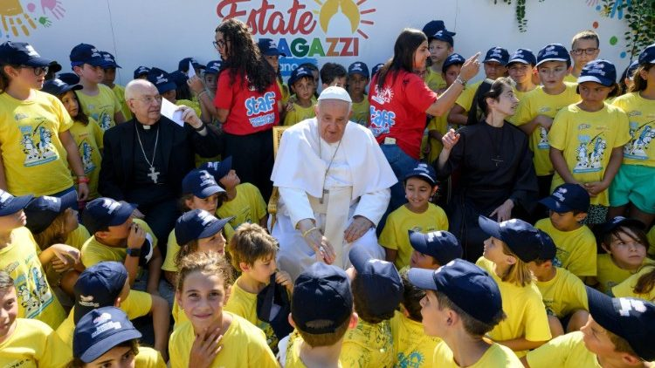

**Закріплення знань, умінь та навичок**

**Вправа «Заповіді християнського користування смартфоном»**

Кожна група отримує аркуш з запропонованими штучним інтелектом правилами християнського користування смартфоном. (Додаток 5) Група обговорює кожну заповідь, може перефразувати, може якісь взагалі викреслити, замінити на свої і поряд записує пояснення кожного правила. Потім один з учасників групи представляє свої напрацювання.

|  |  |  |
| --- | --- | --- |
|  | **ЗАПОВІДЬ** | **ПОЯСНЕННЯ** |
| 1. | Фільтруй контент |  |
| 2. | Молися перед використанням |  |
| 3. | Обмежуй час користування |  |
| 4. | Поважай приватність інших |  |
| 5. | Будь відповідальним в соцмережах |  |
| 6. | Уникай залежностей |  |
| 7. | Не використовуй смартфон під час молитви чи богослужіння |  |
| 8. | Дотримуйся Божих та церковних заповідей в мережі |  |
| 9. | Використовуй для добра |  |
| 10. | Перевіряй правдивість інформації |  |

**Узагальнення отриманих знань, умінь, навичок**

**Вправа «Акрослово»**

Напишіть на дошці ключове слово (поняття, термін) катехизи. Запропонуйте учням на кожну букву цього слова дібрати характеристику, ознаку чи асоціацію до того, як для них пройшло заняття. Наприклад

С – свідомо

М – мінімвлізм

А – альтернативний

Р – реакція

Т – телефон

Ф – фокусуюся на головному

О – огляд християнських ресурсів

Н – не розумію

**Домашнє завдання**

Розробити логотип для католицького/христинського застосунку, який би виражав правди віри і привертав увагу молодих людей.

**Молитва на закінчення**

**Література**

1. Святе Письмо Старого та Нового Завіту / пер. о. І. Хоменко, 1990.

2. Катехизм Католицької Церкви. – Синод Української Греко - Католицької Церкви, 2002. – 772с.

3. **Церква і соціальна комунікація: Найголовніші документи Като­лицької Церкви про пресу, радіо, телебачення, інтернет та інші медіа / упоряд. і наук. ред. М. Перун. — Львів: Видавництво Українського като­лицького університету, 2004. — 440 с.**

**4.** Inter mirifica // Церква і соціальна комунікація, с. 75-76.

5. Іван Павло ІI. Послання з нагоди Всесвітнього дня комунікації, 1990 // Церква і соціальна комунікація, с. 316.

6. Іван Павло ІI. Послання з нагоди Всесвітнього дня комунікації, 1992 // Церква і соціальна комунікація, с. 319-320.

7. Діти у віртуальній мережі. Як захистити дітей від загроз цифрового світу. – Режим доступу:https://www.edukacja-zdrowotna.pl/djiti-u-wirtualnyj-mjerezi/

8. 8 дієвих способів розпізнати фейкову інформацію. – Режим доступу:https://www.prostir.ua/?news=8-dijevyh-sposobiv-rozpiznaty-fejkovu-informatsiyu

# 9. Як розпізнати фейк: 5 практичних кроків. – Режим доступу: <https://www.village.com.ua/village/knowledge/mediahramotnist/338225-yak-rozpiznati-feyk-5-praktichnih-krokiv>

# 10. Цифровий детокс: як перемогти залежність від смартфонів. – Режим доступу: https://www.imena.ua/blog/digital-detox/

**Додаток 1**

**19 ст.**



**20 ст.**



**21 ст.**

**Додаток 2**

Група 1

Мойсей був там з Господом сорок днів і сорок ночей; хліба не їв і води не пив. І написав на таблицях слова союзу, десять слів. І сталось, як сходив Мойсей із Синай-гори, а обидві таблиці свідоцтва були в руці його, як сходив з гори, не знав він, що обличчя в нього стало променистим, бо він розмовляв з Господом (Вих 34, 28-29)

Група 2

«Зроби з твоїми слугами пробу протягом десятьох днів: нехай дадуть нам городину на харч і воду до пиття, і нехай потім з’являться перед тобою наші обличчя та обличчя хлопців, що їдять царський харч, і тоді роби з твоїми слугами, як забажаєш». Він послухав їх у тому й випробував їх десять день; при кінці ж десятьох днів обличчя в них покращали та й тілом вони поповнішали супроти всіх тих хлопців, що їли царський харч. Отак наглядач брав їхній харч і вино, що вони мали пити, і давав їм городину. Що ж до цих чотирьох хлопців, то Бог дав їм знання й розуміння всякого письма та мудрости; а Даниїл мав до того ще й дар розуміти всякі видіння і сни (Дан 1, 12-16).

Група 3

Була також і Анна, пророчиця, дочка Фануїла з покоління Асера; вона була вельми похила віком і жила сім років з чоловіком від дівування свого; зоставшися вдовою аж до вісімдесят четвертого року, вона не відходила від храму, служачи (Богові) вночі і вдень постом та молитвою. І надійшла вона тієї самої години й почала прославляти Бога та говорити про нього всім, що чекали визволення Єрусалиму (Лк 2, 34-38).

Група 4

Коли ж ви постите, не будьте сумні, як лицеміри: бо вони виснажують своє обличчя, щоб було видно людям, мовляв, вони постять. Істинно кажу вам: Вони вже мають свою нагороду. Ти ж, коли постиш, намасти свою голову й умий своє обличчя,  
щоб не показати людям, що ти постиш, але Отцеві твоєму, що перебуває в тайні; і Отець твій, що бачить таємне, віддасть тобі (Мт 6, 16-18)

**Додаток 3**

***«Як розпізнати фейкове повідомлення?»***

1. Прочитайте заголовок та основний текст – **ЧИ ВІДПОВІДАЄ ЗАГОЛОВОК ЗМІСТУ НОВИНИ?** Якщо в ньому є маніпуляція, перекручена цитата, заголовок відірваний від того, про що йдеться далі – не довіряйте цій новині.

2. Перевірте **ДЖЕРЕЛО ІНФОРМАЦІЇ:**воно повинне бути в кожній якісній новині. Перевірте, хто про це сказав: офіційний представник чи експерт, який з’явився в ефірі «позавчора»? Коли була оприлюднена подана інформація, фото чи відео? Чи справжні документи, на які посилається автор новини? Однак лише згадки про першоджерело недостатньо, варто подивитися чи інформація достовірно передає те, що було зазначено у першоджерелі чи прекручує цитати.

3. Хто автор? Ознайомитися із попередніми публікаціями автора — його бекграунд допоможе зрозуміти, дійсно автор є журналістом, чи не писав він фейкових статей до цього;

4. Поширений елемент фейкових новин — видавати старі публікації за нові. Якщо в новині є посилання на інші джерела, проглянути їх, звертаючи увагу на те, коли вони були опубліковані та як у них описується подія, особливо коли мова йде про час;

5. Навіть коли новина підкріплена фотографією, і під фото зазначено автора, це не означає, що повідомлення є правдивим. Хоча психологічно це сприймається саме так, нібито я бачив це на власні очі.

**ЯК ПЕРЕВІРИТИ ФОТО:**

* Google Images – опція пошуку за зображеннями. Завантажте файл у пошуковик, щоби побачити, коли та де було вперше використано фото;
* [Tineye](https://tineye.com/) – сервіс, який відстежує публікацію зображення в інших медіа (але не охоплює соцмережі). Можна побачити, на яких ще сторінках фігурував завантажений файл;
* [Forensically](https://29a.ch/photo-forensics/#noise-analysis) – аналізує різні шари зображення. Може показати нерівномірні шуми на відредагованому графічним редактором фото.

**ТАМ, ДЕ СКЛАДНО РОЗІБРАТИСЯ САМОМУ, МОЖНА ЗВЕРНУТИСЯ ДО РЕСУРСІВ І ПРОФЕСІЙНИХ ФАКТЧЕКЕРІВ, ЯКІ ВИКРИВАЮТЬ ДЕЗІНФОРМАЦІЮ:**

1. [лічильник](https://disinfo.detector.media/) фейків сайту «Детектор медіа». Там у режимі реального часу моніторять усі дезінформаційні «вкиди»;
2. організація [StopFake](https://www.stopfake.org/uk/pro-nas/) збирає аналітику та розбирає найбільш віральні й небезпечні фейки з 2014 року;
3. бот «Перевірка» для [Telegram](https://t.me/perevir_bot?start=c_landing_ua_gwara) і [Viber](https://chats.viber.com/perevir_bot) від медіаресурсу Gwara. Туди можна надіслати будь-яку новину, щоб протягом доби дізнатися її фейк-статус. Новини в боті перевіряють професійні фактчекери та журналісти;
4. ресурс [«Антологія брехні»](https://nepravda.org/#/) від VoxCheck групує фейки за темами.

**Додаток 4**

**Повідомлення 1**

Папу Римського Франциска було внесено в базу українського «Миротворця» через те, що Понтифік закликав російську молодь ніколи не забувати про свою історичну спадщину і сказав «спасибі» за їх спосіб бути «росіянами».

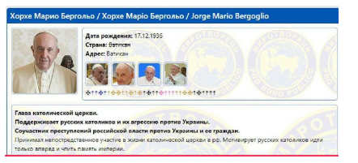

**Повідомлення 2**

У четвер, 18 червня 2024 р., Папа Франциск зустрівся у «Домі святої Марти» у Ватикані з благодійниками, які допомогли в організації дитячого відпочину. Опісля в супроводі о. Франко Фонтани, салезіянина, що відповідальний за проведення табору, прибув до спорядженого на території Ватиканських садів невеликого спорткомплексу святого Йосифа, де привітався з аніматорами та поспілкувався з дітьми й підлітками. (о. Тимотей Т. Коцур, ЧСВВ - Ватикан)



**Додаток 5**

|  |  |  |
| --- | --- | --- |
|  | **ЗАПОВІДЬ** | **ПОЯСНЕННЯ** |
| 1. | Хай Бог панує у твоєму смартфоні |  |
| 2. | Молися перед використанням |  |
| 3. | Обмежуй час користування |  |
| 4. | Поважай приватність інших |  |
| 5. | Фільтруй контент |  |
| 6. | Уникай залежностей |  |
| 7. | Не використовуй смартфон під час молитви чи богослужіння |  |
| 8. | Дотримуйся Божих та церковних заповідей у мережі |  |
| 9. | Використовуй для добрих вчинків |  |
| 10. | Перевіряй правдивість інформації |  |